Министерство высшего образования и науки Российской Федерации

Федеральное государственное бюджетное образовательное учреждение высшего образования

**«Пермский национальный исследовательский политехнический университет» (ПНИПУ)**

Электротехнический факультет

Кафедра «Информационные технологии и автоматизированные системы»

ОТЧЁТ

по лабораторной работе

Тема: «Поиск данных с помощью хэш-таблиц»

Выполнил

Студент группы РИС-22-2б

Радостев И.А.

Проверил доц. Кафедры ИТАС

Полякова Ольга Андреевна

Пермь 2023

# Постановка задачи

1. Создать динамический массив из записей (в соответствии с вариантом), содержащий не менее 100 элементов. Для заполнения элементов массива использовать ДСЧ.
2. Предусмотреть возможность добавления и удаления элементов из массива.
3. Выполнить поиск элемента в массиве по ключу в соответствии с вариантом. Для поиска использовать хэш-таблицу.
4. Подсчитать количество коллизий при размере хэш-таблицы 40, 75 и 90 элементов.

**UML таблица**

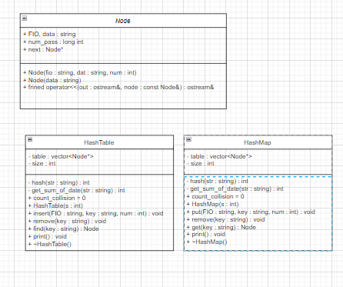

**Скриншоты работы программы**

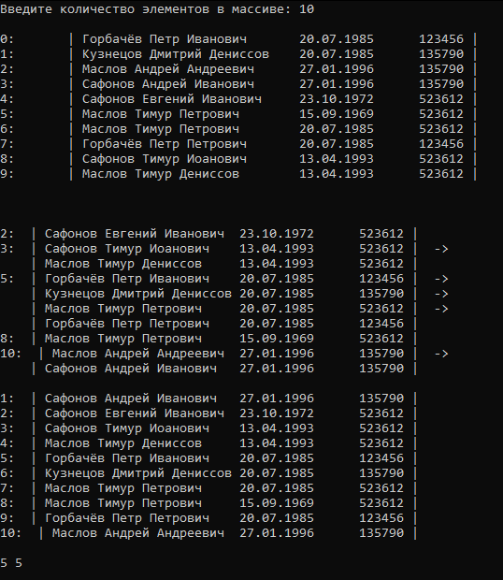

**Код программы**

#include <iostream>

#include <vector>

#include <string>

#include <fstream>

#include <stack>

using namespace std;

string names[5] = { "Андрей", "Тимур", "Петр","Дмитрий", "Евгений" };

string patronymic[5] = { "Андреевич", "Иванович", "Петрович","Иоанович", "Денисcов" };

string surnames[5] = { "Смирнов", "Маслов", "Сафонов", "Кузнецов", "Горбачёв" };

int num_pass[5] = { 123456, 246810, 135790, 523612, 423522 };

string dates[5] = { "15.09.1969", "27.01.1996", "23.10.1972", "13.04.1993", "20.07.1985" };

struct Node {

string FIO;

string data;

long int num_pass;

Node* next;

Node(string fio, string dat, int num) : FIO(fio), data(dat), num_pass(num), next(nullptr) {}

Node(string data) : data(data), FIO("NULL"), num_pass(0), next(nullptr) {}

friend ostream& operator<<(ostream& out, const Node& node)

{

if (node.data == "not find") { out << "not find"; }

else if (node.data == "delete") { out << "delete"; }

else

out << " | " << node.FIO << "\t" << node.data << "\t" << node.num_pass << " | ";

return out;

}

};

class HashTable {

private:

vector<Node*> table;

int size;

int hash(string str)

{

double a = ((sqrt(5) - 1) / 2) * get_sum_of_date(str); // a = 0.618 * 2015 == 1245.27

double c = size * (a - int(a)); // с = 10 * (1245.27 - 1245) == 2.7

return int(c); // с == 2

}

int get_sum_of_date(string str)

{

return stoi(str.substr(0, 2)) + stoi(str.substr(3, 2)) + stoi(str.substr(6, 4));

}

public:

int count_collision = 0;

HashTable(int s) : size(s)

{

table.resize(size, nullptr);

}

void insert(string FIO, string key, int num) {

int index = hash(key);

Node* newNode = new Node(FIO, key, num);

if (table[index] == nullptr) {

table[index] = newNode;

}

else {

count_collision++;

Node* current = table[index];

while (current->next != nullptr) {

/*if (current->key == key) {

current->value = value;

return;

}*/

current = current->next;

}

/*if (current->key == key) {

current->value = value;

return;

}*/

current->next = newNode;

}

}

void remove(string key) {

int index = hash(key);

if (table[index] == nullptr) {

return;

}

else if (table[index]->data == key) {

Node* temp = table[index];

table[index] = temp->next;

delete temp;

}

else {

Node* current = table[index];

while (current->next != nullptr && current->next->data != key) {

current = current->next;

}

if (current->next != nullptr && current->next->data == key) {

Node* temp = current->next;

current->next = temp->next;

delete temp;

}

}

}

Node find(string key) {

int index = hash(key);

Node* current = table[index];

while (current != nullptr) {

if (current->data == key) {

return *current;

}

current = current->next;

}

return Node("not find");

}

void print() {

for (int i = 0; i < size; i++) {

Node* current = table[i];

if (current != nullptr) {

cout << endl << i + 1 << ": " << *current;

current = current->next;

}

while (current != nullptr) {

cout << " ->\n " << *current;

current = current->next;

}

}

}

~HashTable() {

for (int i = 0; i < size; i++) {

Node* current = table[i];

while (current != nullptr) {

Node* temp = current;

current = current->next;

delete temp;

}

}

}

};

class HashMap {

private:

vector<Node*> table;

int size;

int hash(string str)

{

double a = ((sqrt(5) - 1) / 2) * get_sum_of_date(str); // a = 0.618 * 2015 == 1245.27

double c = size * (a - int(a)); // с = 10 * (1245.27 - 1245) == 2.7

return int(c); // с == 2

}

int get_sum_of_date(string str)

{

return stoi(str.substr(0, 2)) + stoi(str.substr(3, 2)) + stoi(str.substr(6, 4));

}

public:

int count_collision = 0;

HashMap(int s) : size(s)

{

table.resize(size, nullptr);

}

~HashMap() {

for (int i = 0; i < size; i++)

{

if (table[i] != nullptr)

delete table[i];

}

}

void put(string FIO, string key, int num) {

int index = hash(key);

int end = index;

if (table[index] == nullptr)

{

table[index] = new Node(FIO, key, num);

return;

}

else

{

count_collision++;

++index;

while (index < size)

{

if (table[index] == nullptr)

{

table[index] = new Node(FIO, key, num);

return;

}

++index;

}

if (index == size)

{

index = 0;

while (index < end)

{

if (table[index] == nullptr)

{

table[index] = new Node(FIO, key, num);

return;

}

++index;

}

}

}

}

Node get(string key) {

int index = hash(key);

while (table[index] != nullptr && table[index]->data != key) {

index = (index + 1) % size;

}

if (table[index] == nullptr)

return Node("not find");

else

return *table[index];

}

void remove(string key) {

int index = hash(key);

while (table[index] != nullptr) {

if (table[index]->data == key)

break;

index = (index + 1) % size;

}

if (table[index] == nullptr)

return;

else {

delete table[index];

table[index] = nullptr;

}

}

void print() {

for (int i = 0; i < size; i++) {

if (table[i] != nullptr)

cout << i + 1 << ": " << * table[i] << endl;

}

}

};

int get_random_number()

{

return rand() % 5;

}

string get_random_name()

{

return (surnames[get_random_number()] + " " + names[get_random_number()] + " " + patronymic[get_random_number()]);

}

long int get_random_num_pass()

{

return num_pass[get_random_number()];

}

string get_random_date()

{

return dates[get_random_number()];

}

Node* create_random_human()

{

Node* temp = new Node("not find");

temp->FIO = get_random_name();

temp->num_pass = get_random_num_pass();

temp->data = get_random_date();

return temp;

}

void fill_array_random_humans(vector<Node*>& array, const int size)

{

for (int i = 0; i < size; ++i)

array[i] = create_random_human();

}

int main()

{

setlocale(0, ".1251");

int size;

cout << "Введите количество элементов в массиве: ";

cin >> size;

cout << endl;

vector<Node*> array;

array.resize(size);

HashMap Table1(size);

HashTable Table2(size);

fill_array_random_humans(array, size);

for (int i = 0; i < size; i++)

{

cout << i << ":\t" << *array[i] << endl;

string FIO = array[i]->FIO;

string data = array[i]->data;

long int num = array[i]->num_pass;

Table2.insert(FIO, data, num);

Table1.put(FIO, data, num);

}

cout << endl << endl;

Table2.print();

cout << endl << endl;

Table1.print();

cout << endl << Table1.count_collision << " " << Table2.count_collision << endl;

return 0;

}